Муниципальное бюджетное общеобразовательное учреждение
«Плесецкая школа»
Архангельская область поселок Плесецк

Тест по физике 10 класс
По теме: «Физика и механика. Тепловые явления»

Автор-составитель: Морозова Екатерина Георгиевна
учитель физики, МБОУ «Плесецкая школа»
первой квалификационной категории

п Плесецк
2020/2021 уч. год
1) Механика количественно описывает …: перемещение тел в пространстве с течением времени.
А) движение
Б) действие
В) перемещение
2) Кому принадлежат эти слова: «Я не знаю, чем я кажусь миру; мне же самому кажется, что я был только мальчиком, играющим на берегу моря и развлекающимся тем, что от времени до времени находил более гладкий камушек или более красивую раковину, чем обыкновенно, в то время как великий океан истины лежал предо мной совершенно неразгаданным»
А) Шарлю
Б) Джоулю
В) Ньютону
3) Как по-другому называли молекулярно-кинетическую теорию тепловых явлений?
А) теория Ньютона
Б) Ньютоновская теория тепловых явлений
В) механическая теория тепла
4) В ХХ веке было установлено, что законы механики Ньютона описывают движение атомов и молекул …
А) неправильно
Б) приближенно
В) очень точно
5) Явления, которые связаны с нагреванием или охлаждением тел, с изменением их температуры называются …
А) тепловыми
Б) световыми
В) механическими
6) Почти все свойства тел зависят от …
А) скорости
Б) температуры
В) давления
7) Тепловые явления можно использовать для выяснения ….
А) температуры
Б) рода вещества
В) структуры вещества
8) Решите ребус:
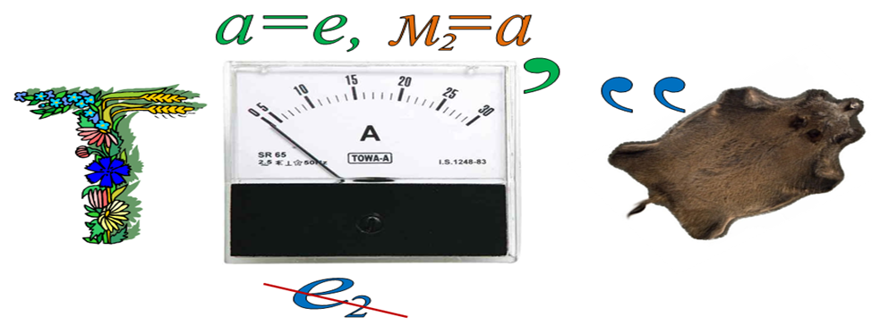
А) термометр
Б) температура
В) тепло
9) Какие устройства конструируют на основе законов, которым подчиняются тепловые явления?
А) телефоны
Б) пылесосы
В) установки для сжижения газов
10) Выберите те явления, которые являются тепловыми
А) кипение воды
Б) бросок мяча
В) полет птицы
Г) плавление металла
Д) охлаждение азота
Е) шелест листьев

Ответы:
Вопрос №1
Правильный ответ — а
Решение: А) движение
Вопрос №2
Правильный ответ — в
Решение: В) Ньютону
Вопрос №3
Правильный ответ — в
Решение: В) механическая теория тепла
Вопрос №4
Правильный ответ — б
Решение: Б) приближенно
Вопрос №5
Правильный ответ — а
Решение: А) тепловыми
Вопрос №6
Правильный ответ — б
Решение: Б) температуры
Вопрос №7
Правильный ответ — в
Решение: В) структуры вещества
Вопрос №8
Правильный ответ — б
Решение: Б) температура
Вопрос №9
Правильный ответ — в
Решение: В) установки для сжижения газов
Вопрос №10
Правильный ответ — а, г, д
Решение: А) кипение воды
Г) плавление металла
Д) охлаждение азота

Используемая литература:

- Сборник вопросов и задач к учебнику А. В. Перышкин, Е. М. Гутник. Автор А. Е. Марон, Е. А. Марон, С. В. Позойский. Дрофа ,2019. – 143

- Учебник физики10 класс. Автор Г.Я. Мякишев, А. З. Синяков. Молекулярная физика. Термодинамика. Дрофа, 2020. -350

- Учебник физики 10 класс. Автор Г.Я. Мякишев, А. З. Синяков. Дрофа, 2020. -300

